Министерство образования и науки РД
ГБПОУ РД «Колледж строительства и дизайна»

ДОКЛАД

АНАЛИЗ АНКЕТИРОВАНИЯ
«Мое отношение к религии»

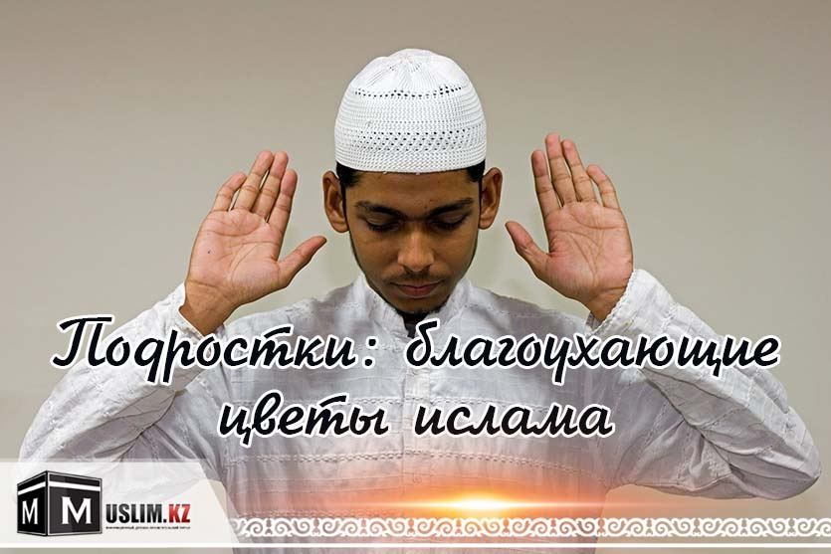
Подготовила: педагог-психолог
Курбанова Д.Т.

Махачкала 2017 г.
Многим родителям кажется, что самый главный возраст в жизни их детей – это детство. Некоторым образом, это правда, так как до шести лет в ребёнке закладывается основа. Можно сравнить этот период жизни малыша с закладкой фундамента дома.
Однако на самом деле решающим является отрочество. Продолжая ассоциацию со строительством дома, скажу, что этот этап взросления как возведение самого здания. Как оно будет выглядеть снаружи и изнутри, будет ли жильцам в нём комфортно и безопасно – зависит именно от этого этапа.
С одной стороны: это самый прекрасный возраст, наконец-то вы и ваше чадо можете говорить друг с другом «по-взрослому». С другой: это как раз то время, когда легче всего потерять «общий язык», потому что если раньше ребёнок повторял за вами то, чему вы его научили, или просто «попугайничал», то теперь он начинает изобретать свой собственный язык.
Это происходит потому, что у него появляются свои собственные, почти взрослые, отношения с окружающим его миром. Но этот мир видит в нём ещё недоросля и поэтому не принимает, вывешивая табличку – «детям до шестнадцати запрещено». Возможно именно по этой причине подросток стремится доказать окружающим, что он уже вполне сформировавшийся человек, способный принимать самостоятельные решения.
Подросток – чистый лист. До момента вступления в этот сложный возраст он такой. А что и кто напишет на нём – вопрос времени. С этого возраста наступает ответственность за совершённые грехи, и именно в этот период жизни тяжелее всего справиться с навалившимися отовсюду искушениями. «Я уже могу», – думает тинэйджер и начинает экспериментировать. Подвергая сомнению даже то, что раньше казалось ему незыблемой истиной. Свергая, частенько, с пьедестала абсолютной правоты своих родителей или, хотя бы, подвергая сомнению твёрдость их правого статуса.
Верующие родители частенько думают, что застрахованы от подобного поведения своих отпрысков, однако уже в самой такой мысли заложена мина замедленного действия. Уверен, значит, можешь проглядеть опасность. Даже если ваше потомство всегда демонстрировало полную приверженность вашим религиозным взглядам, войдя в подростковый возраст, оно может поставить под сомнение прежние «детские» идеалы. Давлением и декларацией своей родительской воли тут уже вопрос решить будет довольно сложно. Ваше сын может говорить вам, что читает намаз, но на самом деле этого не делать. Вы не можете следить за детьми постоянно. Дочка может снимать платок, выйдя из дома, и одевать по возвращении. В такой ситуации могут оказаться любые родители.
Надо быть внимательными и менять концепцию своего поведения, переходя с повелительно-менторских интонаций на доверительные и глубокие. Быть готовым к длинным разговорам, неудобным вопросам, неожиданным решениям. Также очень важно озаботиться заранее, чтобы, выходя за пределы отчего дома, ваш ребёнок оказывался в хорошей компании. В этом возрасте дети воспринимают легко как плохое, так и хорошее. Подростковый возраст – это период радикализма. Именно в этот момент жизни человек наиболее склонен вступать в экстремальные группировки, будь то компании националистов или религиозные секты. Он хочет быть героем уже наконец! Бурлящие чувства и гормоны настойчиво ищут выхода.
Количество учащихся – 150 чел .
Анкета для учащихся
«Мое отношение к религии»
Ф. И. О _____________________________________
1. Что для Вас религия? (Выберите несколько вариантов, отражающих ваше мнение)
а) Религия дает возможность получить поддержку, утешиться в тяжелых обстоятельствах - 21
б) Позволяет человеку разобраться в самом себе - 13
в) Религия определяет законы, которых надо придерживаться в своей жизни - 54
г) Позволяет приобщиться к культурным ценностям - 10
д) Религия позволяет уйти от реальности, от реальных проблем - 6
е) Разделяет людей и дает повод для конфликтов - 0
ж) Позволяет уйти от ответственности и найти оправдание своим поступкам
з) Объединяет сознание современного человека и противоречит научным открытиям - 46
2. Считаете ли Вы себя верующим (религиозным) человеком
а) Да --- 132
б) Скорее верующий человек, чем наоборот --- 12
в) Скорее неверующий, чем верующий --- 6
3. Если Вы верующий, то к какой религии Вы себя относите?
- ислам – 143
- ни к какой - 7
4. Если посторонний человек пытается навязать Вам другую религию:
а) Спокойно отнесусь к этому факту --- 10
б) Ничего ни скажу, но мне это ни понравиться --- 140
5. Как Вы оцениваете обстановку в Дагестане?
а) Стабильная - 42
б) Нестабильная - 32
в) Затрудняюсь ответить - 76
6. Как Вы думаете, кто-нибудь из Вашего окружения назвал бы Вас конфликтным человеком?
а) Да - 3
б) Нет - 137
в) Не знаю - 10
7. Ваше отношение к конфликтам
а) Негативное – 128
б) Считаю, что в конфликтных ситуациях рождается истина - 22
8. Вы испытываете раздражение или неприязнь по отношению представителям той или иной религии
а) Да испытываю - 3
б) Нет, не испытываю - 147

